CP 2 SOFTWARE ENGINEERING – 2CCPS

RM568438 | RM567348 | RM566746 | RM568081 | RM567328

1. Maior condicional
O maior condicional do projeto está na validação das respostas do checklist contra as normas da apólice. Cada norma é de um tipo (sim/não, valor com limite ou data) e a resposta do vistoriador é avaliada de um jeito diferente conforme esse tipo. O projeto ainda não tem código, então esse é o condicional que a implementação produziria por padrão: um switch sobre o tipo da norma dentro da CalculadoraRisco. No diagrama abaixo, as mensagens 4, 5 e 6 são os ramos desse condicional.
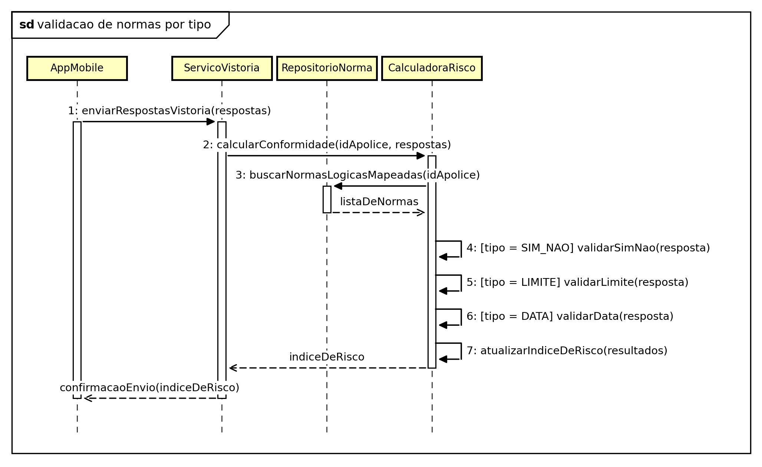
2. Diagrama de sequência
3. Variação que um padrão absorveria
A regra de validação que muda conforme o tipo da norma (sim/não, valor com limite, data).
4. Padrão escolhido: Strategy
Cada tipo de norma ganha uma classe validadora com o mesmo método validar(resposta, norma), e a CalculadoraRisco escolhe o validador pelo tipo da norma sem saber qual regra está aplicando. Um tipo novo de norma vira uma classe nova, sem editar a lógica do cálculo de risco, o que atende o Risco 2 do documento de visão (mudanças abruptas nas regras da seguradora). Se aparecer um tipo sem validador, o cálculo falha com erro explícito em vez de assumir um resultado.
Na versão anterior deste checkpoint tínhamos escolhido "nenhum ainda". Revisamos a decisão porque o diagrama atual já passa pelo condicional e porque as normas, pela premissa do projeto, vêm em formatos lógicos que tendem a crescer. Factory Method, Observer, Adapter e Decorator foram considerados e descartados; os motivos estão no ADR.
5. Registro da decisão
ADR-001, em docs/adr/0001-strategy-validacao-normas.md no repositório do grupo: contexto, decisão, alternativas descartadas, consequências e quando revisar.

